F-DI-05 Modelo de Datos.

Información de Control
Nombre del Requerimiento: | Descripción de base de datos
Nombre del Analista de Diseño: | Manuel de Jesus Ramirez Morales

Índice
1. Diseño de Tablas (Tablas, Tipos de Datos, Constraints, Triggers) 3
1.1. Diagrama de Relación de la Base de Datos 3
1.2. Especificación Detallada de Tablas 3
1.2.1. Tabla Usuario 3
1.2.2. Tabla Entrenamientos 3
1.2.3. Tabla Rounds 4

Diseño de Tablas (Tablas, Tipos de Datos, Constraints, Triggers)

Diagrama de Relación de la Base de Datos
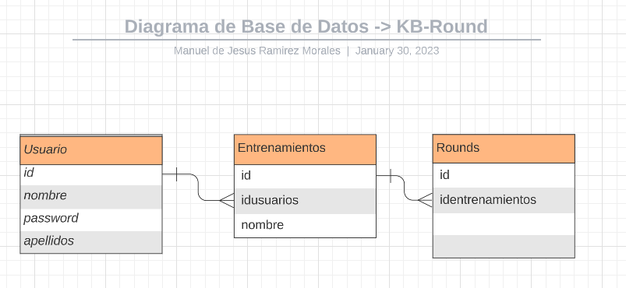

Especificación Detallada de Tablas

Tabla Usuario
Nombre de Columna | PK  S/N | Tipo de Dato  Longitud / Precisión | Permite Nulos | Valor Default | Rango de Valores Permitidos | Descripción de columna
id | M | NUMBER(8,0) | No |  |  | Clave única del usuario de 8 dígitos
nombre |  | VARCHAR2(400 BYTE) | No |  | Auto incrementable | Cadena de caracteres con nombre del usuario
apellidos |  | VARCHAR2(400 BYTE) | No |  |  | Apellidos del usuario
password |  | VARCHAR2(200 BYTE) | No |  |  | Contraseña del usuario

Tabla Entrenamientos
Nombre de Columna | PK  S/N | Tipo de Dato  Longitud / Precisión | Permite Nulos | Valor Default | Rango de Valores Permitidos | Descripción de columna
id | M | NUMBER(8,0) | No |  | Auto incrementable | Id entrenamiento
idusuario |  | NUMBER(8,0) | No |  |  | Id del usuario que creo el entrenamiento
nombre | M | VARCHAR2(400 BYTE) | No |  |  | Nombre del entrenamiento

Tabla Rounds
Nombre de Columna | PK  S/N | Tipo de Dato  Longitud / Precisión | Permite Nulos | Valor Default | Rango de Valores Permitidos | Descripción de columna
id |  | NUMBER(8,0) | No |  |  | Id round relacionado al entrenamiento
nombre | 0 | VARCHAR2(400 BYTE) | No | “Round” =i+1 |  | Nombre del round

